Le nombre
Unité 5, Fiche 5
Termine la course !
Plateau de jeu

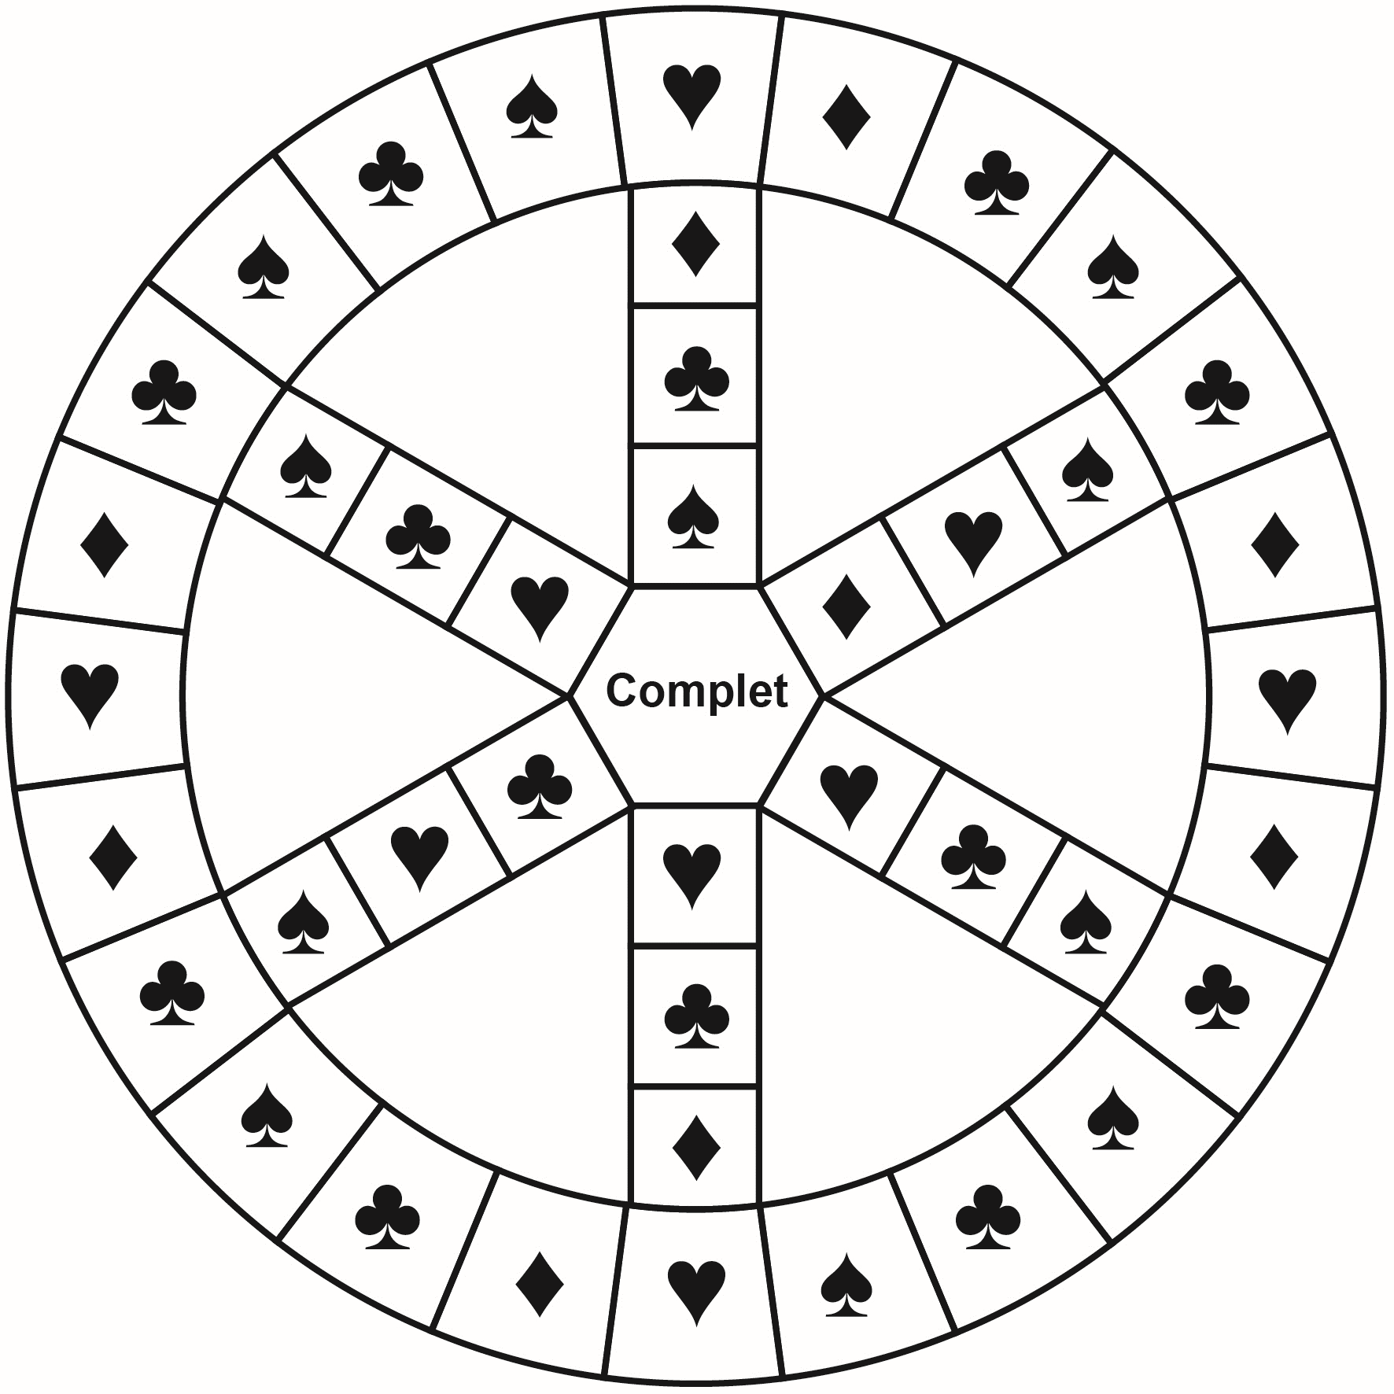
Légende
♥ Estimer | ♦ Additionner des nombres décimaux
♣ Soustraire des nombres décimaux | ♠ Additionner et soustraire  des fractions

